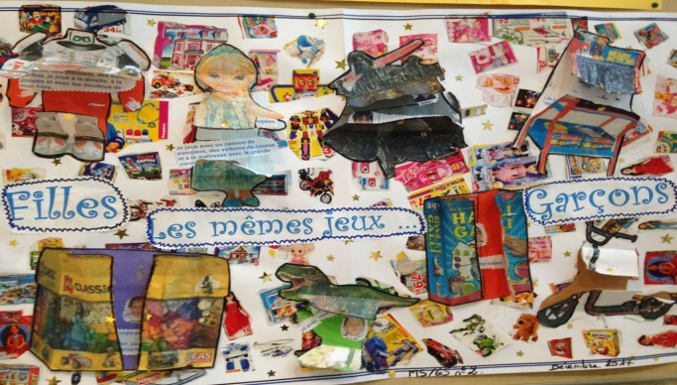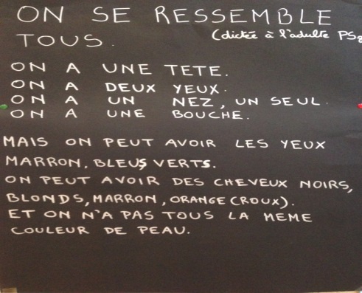
« filles/garçons, les mêmes droits », école maternelle « Tous pareils, tous différents », école maternelle
La Tour d’Auvergne - REP Moulin-Joly La Tour d’Auvergne - REP Moulin-Joly

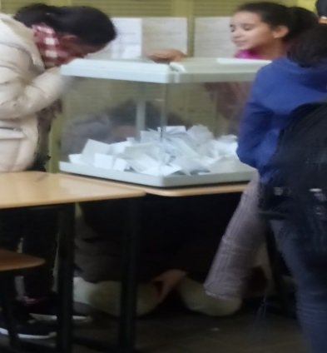
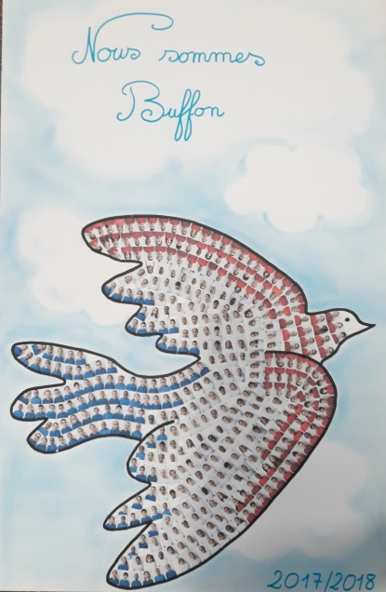
Election des représentants d’élèves au CVC « Colombe », symbole de la paix, de la République,
collège M. Duras et de la diversité - école élémentaire Buffon - REP M. Duras

